Обзор системы команд процессоров семейства х86
Исчерпывающую информацию по системе команд процессоров х86 можно получить из следующих источников:
- Юров В. Assembler. Специальный справочник - СПб: «Питер», 2000. Книга содержит подробное описание системы команд процессоров х86.
- Pentium Processors Family Software Developer’s Manual, vol 1: Basic Architecture. Intel, 1995. Раздел 6 содержит обзор системы команд. Документ находится на компакт-диске с материалами по курсу и доступен по гиперссылке.
- Pentium Processors Family Software Developer’s Manual, vol 2: Instruction Set Reference. Intel, 1995. Этот документ содержит исчерпывающую справочную информацию по командам процессоров х86. Документ находится на компакт-диске с материалами по курсу и доступен по гиперссылке.
- PentiumPro Family Developer’s Manual Volume 2: Programmer’s Reference Manual (P6VOL2.pdf,) – содержит хороший обзор системы команд по группам (Разд.6, Instruction Set Summary)

В приведенных изданиях описание команд дано «в алфавитном порядке», но содержит всю необходимую программисту информацию.
Данный обзор предназначен для того, чтобы помочь учащимся сориентироваться в огромном множестве команд процессора х86. При изложении будем следовать классификации, приведенной ранее в документе 02_2_Структура_системы_команд. В этом обзоре сделана попытка, не фиксировать внимание на специфике отдельных команд архитектуры х86, а отмечать ту их функциональность, которая имеется в любом процессоре.

Общая характеристика системы команд процессоров х86.
(Рисунки и таблицы заимствованы из P6VOL2.pdf, )

Семейство процессоров х86 принято относить к классу процессоров CISC (Complicated Instruction Set Computer – с усложненным набором команд). Эта совокупность свойств проявляется в нескольких аспектах:
- Общее количество команд в наборе:
целочисленные - 210
плавающей точки - 85
ММХ - 57
ММХ Pentium III - 16
XMM - 70
Всего: - 438
- Базовая структура основных команд обработки – двухоперандная, один из операндов всегда располагается в регистре процессора, второй может находиться в регистре либо в памяти, причем операнд-приемник может быть как в регистре, так и в памяти.
- Длина команды может лежать в пределах от 1 до 15 байтов
- Форматы кодирования усложнены, в них исключений не меньше, чем правил
- Используются сложные многокомпонентные способы адресации.
- Структуру регистровой модели, набора команд и способов адресации нельзя назвать вполне ортогональной: многие команды, регистры в сильной степени специализированы.
- Команды пересылки не изменяют содержимого признаков.

1.Команды пересылки.
Замечание: практически во всех описаниях систем команд используется термин «команды пересылки», хотя правильнее действие команд этой группы отражается словом «копирование», так как операнд-источник при выполнении действия НЕ изменяет своего значения, а в операнд-приемник помещается копия содержимого операнда-источника.
1.1.Пересылки общего назначения MOV
Позволяют пересылать (правильнее сказать – скопировать, так как содержимое источника сохраняется) операнд по схемам «регистр – регистр», «регистр – память» или «память – регистр». Имеется целый ряд ограничений на допустимые комбинации мест положений источника и приемника, в частности, нет возможности пересылки непосредственного операнда в сегментный регистр.
Не позволяют производить пересылку по схеме «память-память» (за исключением строковой (блочной) команды MOVSx).
1.2. Пересылки из/в стек: PUSH (втолкнуть в стек), POP (извлечь из стека). Используют регистр (E)SP в качестве указателя стека. Указатель стека всегда указывает на последний занятый элемент стека. Операция push sp сохраняет в стеке «старое» значение sp (в процессоре 8086 сохранялось новое значение sp).
1.3. Пересылки двоичных слов, представляющих собой адреса операндов или части (компоненты) адресов.
1.3.1. Команды загрузки «длинных адресов»: LDS, LES, LFS, LGS, LSS (Load xxx Segment)– пересылают четыре (либо два в зависимости от режима процессора) байта из памяти в регистр – указатель (в процессорах 386+ им может быть любой из регистров общего назначения), и два байта из памяти в сегментный регистр.
1.3.2. Команда загрузки исполнительного (эффективного) адреса LEA (Load Effective Address) – аналогична команде mov reg, mem, но загружает в указанный регистр reg не содержимое элемента памяти mem, а адрес этого элемента. Можно провести аналогию с операцией разадресации в Си:
iR = iB; эквивалентно mov reg, iB (присваивание)
pR = &iB эквивалентно lea reg, iB (разадресация)
1.4. Пересылки между элементами вычислительного ядра (регистры процессора, элементы памяти) и периферийными устройствами.
IN - ввести содержимое из порта периферийного устройства в регистр AL или AX или EAX) OUT - вывести содержимое регистра AL или AX или EAX в порт периферийного устройства, Номер порта может быть указан в команде (в пределах 0…255), либо в регистре DX.
1.5. XLAT / XLATB (transLATe Byte from table)- команда, позволяющая по номеру, содержащемуся в регистре AL, извлечь из таблицы байт с этим номером и переслать его в тот же регистр AL (на место номера). Начало таблицы указывается содержимым ds:[e]bx и программист его туда должен поместить заранее.
1.6. Строковые (блочные) операции.
Все строковые команды в х86 формально не имеют операндов, но их действие определяется значением нескольких параметров, которые должны быть занесены предварительно в несколько регистров перед собственно строковой командой.
- Пара регистров ds:[e]si определяет адрес источника (1).
- Пара регистров es:[e]di определяет адрес приемника (2).
- Содержимое регистра [e]cx используется для счета обрабатываемых элементов (3).
- Бит (флаг) направления передачи df в регистре состояния процессора (регистре флагов) определяет направление перебора адресов элементов (4) при операции с цепочкой.
- Кроме того, мнемоника самой команды содержит указание на длину обрабатываемых элементов строки (5).
Таким образом, строковая команда фактически использует до пяти параметров.
Для выполнения действия с блоком элементов, перед цепочечной командой следует поставить специальный байт – префикс повторения REPxx. При выполнении цепочечной команды пересылки с префиксом повторения будет циклически повторяться следующая последовательность действий.
1) Элемент данных из адреса ds:[e]si пересылается по адресу es:[e]di.
2) Оба адреса после этого автоматически увеличиваются (при df=0) либо уменьшаются (при df=1).
3) Содержимое [e]cx автоматически уменьшается на 1,
г) Если содержимое [e]cx не достигло нулевого значения, шаги а)…с) повторяются.
Таким образом, в строковых командах фактически реализована автоиндексация (автоматическая модификация адресов при обработке элементов, расположенных в памяти подряд).
MOVSB / MOVSW / MOVSD – позволяют осуществлять копирование строк (цепочек, блоков), содержащих байты, либо двухбайтовые, либо четырехбайтовые слова, из одного участка памяти в другой.
LODSB / LODSW / LODSD - команды загрузки из строки в регистр al / ax / eax. Команда копирует (загружает) содержимое байта в al, либо двухбайтового слова в ax, либо четырехбайтового слова в eax. Адрес операнда-источника содержится в паре регистров ds:[e]si. После выполнения операции копирования адрес источника (содержимое регистра [e]si) увеличивается при df=0 (либо уменьшается при df=1) на длину загружаемого элемента, т.е. на 1 либо на 2 либо на 4. Команду LODS имеет смысл использовать только без префикса повторения.
STOSB / STOSW / STOSD – команды сохранения в строку из регистра al / ax / eax. Использованная с префиксом повторения, эта команда позволяет заполнить участок памяти одинаковыми элементами.
Кроме строковых пересылок в процессорах х86 имеются еще команды строковых сравнений (CMPS, SCAS и (начиная с i80286) строкового ввода-вывода.

1.7. Команды пересылки с расширением знака –
MOVSX, MOVSZ – предназначены для выполнения операции преобразования типа операнда одновременно с пересылкой - см. в группе команд целочисленной обработки.
1.8. Команды условной пересылки CMOVcc – (начиная с процессоров PentiumPro) позволяют совместить в одной команде проверку условия и (не)выполнение действия – пересылка происходит только если выполнено условие, определяемое состоянием флагов. Эти команды относятся к “предикатным” командам, позволяющим реализовать условные конструкции без использования команд условного перехода, и тем самым, избежать возникновения в потоке команд “зависимостей по управлению” (Control Dependencies), заменяя их зависимостями по данным (см.напр., описание процессоров семейства IA-64, документ 24531702.pdf (Intel® IA-64 Architecture Software Developer’s Manual Volume 1: IA-64 Application Architecture)– раздел 10.

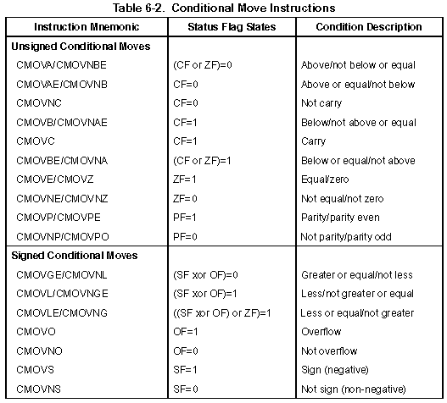

1.9. Команды обмена BSWAP, XCHG – позволяют поменять порядок следования байтов в операнде, либо обменять содержимое операндов.
1.9. Большая группа специализированных команд для пересылки из/в системные регистры процессора (LGDT, LIDT, LLDT, RDMSR, SGDT, SIDT, SLDT,… и многие другие). Эту группа команд вряд ли целесообразно сколько-нибудь подробно рассматривать в этом обзоре для начинающих, так как прикладной программист, скорее всего, никогда не будет использовать эти команды (за справкой по ним обращайтесь к упомянутым ранее источникам)
Особенность команд пересылки в процессорах х86 – никакие пересылки не изменяют значения флагов в регистре [E]FLAGS (за исключением команд, явно адресующих регистр состояний, таких, как POPF или SAHF)

2.Команды обработки.
2.1.Арифметические.
ADD целочисленное двоичное сложение операндов
ADC целочисленное двоичное сложение с учетом переноса в cf
SUB целочисленное двоичное вычитание операндов
SBB целочисленное двоичное вычитание с учетом заема в cf
CMP сравнение операндов путем вычитания, по результату устанавливаются флаги, после чего результат вычитания теряется
NEG, смена знака целочисленного операнда в дополнительном кодеоперанда
ASR,ASL, SAR,SAL арифметические сдвиги операнда (Arithmetic Shift to Right/Left) – эти команды эквивалентны делению/умножению на степень двойки, при сдвиге вправо знаковый бит операнда не изменяется. (См. далее описание команд сдвигов).
INC, DEC увеличение или уменьшение операнда на 1 (эти команды не влияют на флаг cf)
CBW, CWD, CDQ- расширение знака - преобразование в формат с повышенной разрядностью. (Преобразование можно совместить с пересылкой, использовав команды movsx, movsz.)
MUL, DIV, IMUL, IDIV – умножение и деление беззнаковых и знаковых чисел. Разрядность операнда-приемника для произведения в командах умножения и операнда-источника для делимого в командах деления вдвое больше разрядности операндов сомножителей частного и остатка. Вследствие этого при умножении невозможно переполнение. В то же время при делении переполнение вполне возможно (при большом делимом и малом делителе).
2.2.Логические (это команды побитовой обработки)
OR - поразрядное логическое сложение. Это команда побитовой установки (т.е. записи «единицы» в заданные биты операнда).
AND - поразрядное логическое умножение. Это команда побитового сброса (записи в заданные биты «нулей»).
XOR - поразрядное исключающее ИЛИ, eXclusive OR (иногда на русском эту операцию называют «ЛИБО»). Эта двухоперандная команда фактически выполняет выборочное инвертирование битов. Например:
TEST – проверка битовых полей – команда изменяет значения флагов по результату проверки указанных битов в указанном операнде.
NOT – инвертирование операнда (замена значения каждого бита на противоположное). Это однооперандная команда.
BSF, BSR - сканирование битов (поиск единичного бита в операнде-источнике, с возвратом позиции единичного бита в операде-приемнике).
BT, BTC, BTR, BTS – команды проверки значения указанного бита в операнде-источнике
Практически все команды обработки прибодят к изменению состояний (хотя бы некоторых) флагов в регистре [E]FLAGS
2.3.Сдвиги
Операция сдвига состоит в перемещении содержимого операнда в разрядной сетке. В процессорах 386+ реализовано 5 видов операции сдвигов, которые различаются тем, что происходит с битами, выходящими за пределы разрядной сетки с одного «конца» операнда, и с освобождающимися позициями на другом его «конце». Количество сдвигов для каждого из видов может быть либо равно 1, либо задается содержимым регистра cl, либо непосредственной константой в команде. Таким образом, любая команда сдвига (за исключением shld и shrd) имеет два параметра: что сдвигать, и на сколько позиций.
- ROR, ROL, RCR, RCL –циклические сдвиги (мнемоника образована от слова rotate – вращать). При циклическом сдвиге то, что выходит за границу разрядной сетки операнда, помещается в освобождающуюся позицию на другом конце операнда. В процессорах х86 существует две разновидности циклических сдвигов: во второй разновидности «вращение» операнда происходит с участием флага cf.

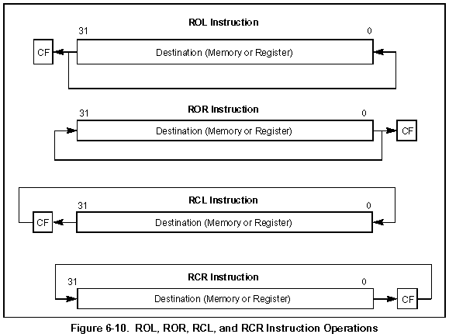

- SAR,SAL - арифметические сдвиги (мнемоники – от слов shift arithmetic). Эта разновидность сдвига осуществляется таким образом, что результат оказывается эквивалентен умножению (при сдвиге влево) или делению (при сдвиге вправо) операнда на основание системы счисления, т.е. на 2. Для этого, при сдвиге вправо, старший (знаковый) разряд операнда сохраняет свое первоначальное значение. См. двоичное представление чисел со знаком.

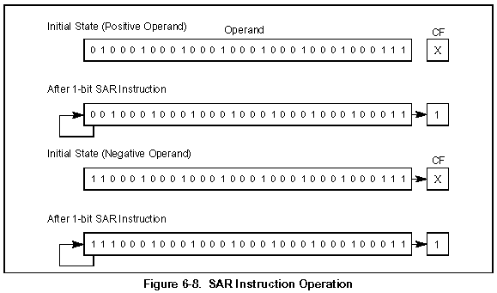

- SHL,SHR - логические сдвиги. При выполнении логических сдвигов биты, «выдвигаемые» из разрядной сетки, теряются, а противоположный конец операнда заполняется «нулями».
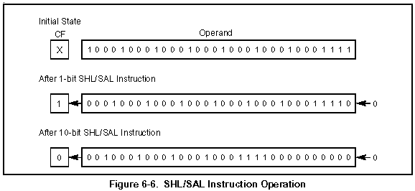

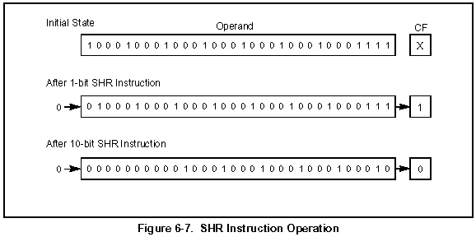

(Заимствовано из P6VOL2.pdf, стр. 6-22 или 104 …105 по сквозной нумерации)

- SHLD, SHRD - сдвиг двойного слова. Разновидность логического сдвига, при которой освобождающиеся позиции заполняются содержимым операнда-источника. Таким образом, эти команды имеют три параметра: сдвигаемый приемник, неподвижный источник и количество сдвигов.
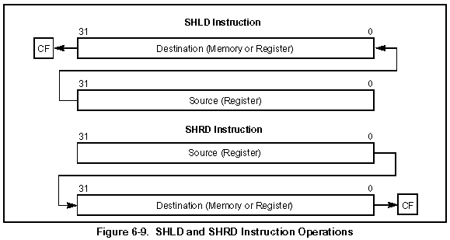

3. Проверки и передача управления.
Команды этой группы, используемые совместно, позволяют реализовать конструкции вида
IF условие {операторы}.
В этой конструкции операторы выполняются лишь в том случае, если истинно заданное условие.
Для реализации таких конструкций используется сначала команда проверки, которая изменяет состояние флагов в регистре [E]FLAGS. Затем используется команда условного ветвления, которая нарушает естественный порядок следования команд (загружает новое значение в счетчик команд), если выполнено указанное условие (т.е. имеется заданное сочетание состояний флагов).
3.1. Команды проверки и сравнения
TEST - проверка отдельных битов операнда на знак и на равенство нулю. Эта команда может быть отнесена как в даную группу, так и в группу команд побитовых операций (что и сделано).
CMP - сравнение операндов путем вычитания. Результат вызывает изменение признаков (флагов), а затем теряется.
Строковые (блочные, цепочечные) команды сравнения.
CMPS – сравнение строк и изменение флагов по результату сравнения.
SCAS – сканирование строки – сравнение элементов строки с содержимым регистра AL или AX или EAX и изменение флагов по результату сравнения.
3.2. Команды условного ветвления.
Jсс (jump conditional). Их в системе команд х86.- (формально, по Intel Architecture Software Developer’s Manual, Volume 2, стр. 271 по сквозной нумерации)) – 63 штуки.
Мнемонические обозначения команд условного ветвления содержат сокращения анализируемых условий. Для простых условий используются те же обозначения, что и для флагов: jc – ветвление, если флаг cf установлен, jnz – ветвление, если флаг zf не установлен.
Для сложных условий - «больше», «больше или равно» «меньше или равно», «меньше» - используются сокращения:
- от слов greater – «больше» и less – меньше - при сравнениях целочисленных операндов со знаком, и
- от слов above – «выше» (в смысле «больше») и below – «ниже» (в смысле «меньше») – при сравнении беззнаковых операндов.
Условия, анализируемые командами условного ветвления уже были рассмотрены в разделе «Представление целых чисел».
Эти условия для можно разделить на три группы:
- Ветвления по простым условиям. Для большинства процессоров в эту группу входят команды, анализирующие состояние «установлен» или «очищен» каждого из четырех основных флагов: – соответственно 8 команд. В регистре состояний процессоров х86 имеется еще флаг «четность» (parity, pf).
- Ветвления по результату сравнения беззнаковых чисел (четыре условия: «больше», «больше или равно» «меньше или равно», «меньше»). Для удобства программиста, для каждой из команд имеется два альтернативных обозначения – итого 8 мнемоник).
- Ветвления по результату сравнения чисел со знаком (четыре условия каждая команда имеет два альтернативных обозначения – итого 8 мнемоник).
Таблица команд условного ветвления для процессоров х86.
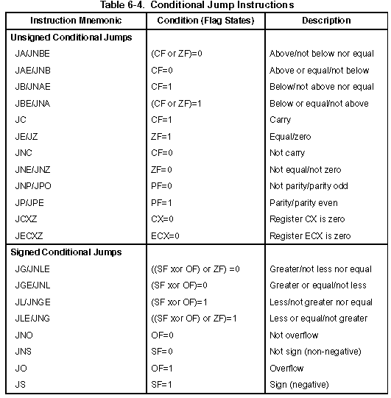

- Кроме того имеется группа команд ветвления по содержимому регистра (E)CX.
Адресация в командах ветвления может быть относительная (со знаковым смещением 8 бит, либо 16 бит, либо 32 бит )
3.3. Команда организации цикла LOOP* позволяет организовать программный цикл с аппаратным счетчиком в регистре [e]cx. Мало используется, так как затруднительно организовывать вложенные циклы.
3.4. Команда безусловной передачи управления JMP. Имеет 9 вариантов адресации.
3.5. Команды поддержки модульной структуры программ
CALL вызов процедуры. Адресация в командах jmp и call делается такой, чтобы можно было "прыгнуть" в любое место программной памяти ("длинная" адресация). Call имеет 8 вариантов адресации, jmp имеет 9 вариантов адресации.
ENTER формирование стекового кадра.
LEAVE освобождение стекового кадра
RET возврат из процедуры
. (Более детально команды поддержки модульной структуры рассмотрены в разделе «Управление вычислительным процессом»)
При обращении / возврате надо обеспечить:
а) передачу управления в любое место памяти, поэтому "длинная" адресация;
б) возврат в то место, откуда был вызов (т.е. место вызова должно автоматически запоминаться)
в) запоминание промежуточных результатов, имеющихся к моменту вызова (содержимое регистров процессора, а при рекурсивном вызове процедуры надо запоминать и промежуточные результаты работы самой процедуры). Для запоминания всего этого чаще всего используется стек (участок ОЗУ или специальное ОЗУ со стековой адресацией). Часть вышеперечисленной информации запоминается автоматически при выполнении команды CALL, а сохранение оставшегося - дело программиста.
4. Команды ввода – вывода (обмена с периферийными устройствами).
Фактически, команды это тоже команды пересылки. Основное отличие между пересылками «регистр-память» и пересылками из/в периферийное устройство ПУ состоит в том, что скорость функционирования ПУ может существенно отличаться от скорости работы процессора, и поэтому ПУ далеко не всегда бывает готово к обмену.
В системах на базе процессоров х86 регистры периферийных устройств имеют свою систему нумерации (адресации), адресное пространство ввода-вывода полностью изолировано от других адресных пространств и имеет размер 64 кБайт. Для обмена в системе команд есть две команды:
IN - команда ввода из ВНУ
OUT - команда вывода на ВНУ
Адресация в этих командах может быть абсолютной (номер порта в пределах от 000 до 255 указывается прямо в команде) или косвенно-регистровой, в качестве адресного регистра всегда используется регистр DX.
Строковые команды ввода вывода позволяют одной командой инициировать обмен цепочкой элементов (байтов, слов, двойных слов) с периферийным устройством.
INSB / INSW /INSD - команда ввода цепочки элементов из порта периферийного устройства,
OUTSB / OUTSW / OUTSD - команда вывода цепочки элементов в порт периферийного устройства.
4. Команды плавающей арифметики
Включают более 80 команд, работающих с вещественными числами
5. Набор дополнительных команд MMX (Math and Matrix eXtention)
Включает более 70 команд, реализующих идеологию SIMD – Single Instruction - Multiple Data, позволяющих одной командой выполнить действие над несколькими целочисленными операндами (длиной 8 или 16 или 32 бита), упакованными в одно 64-битовое слово.
6. Набор дополнительных команд XMM
Включает 70 команд, реализующих идеологию SIMD – Single Instruction - Multiple Data, позволяющих одной командой выполнить действие над несколькими вещественными операндами (длиной 32 бита), упакованными в одно 128-битовое слово.

7. Системные команды ( команды управления процессором )

Периферийным устройством будем называть любое устройство, внешнее, по отношению к «вычислительному ядру» (т.е. к совокупности «процессор – основная память).

